**Т.Жүргенов атындағы ЖОББ мектебінің психологиялық қызметі бойынша жүргізілген жұмыс**

**БІРІНШІ СЫНЫП ОҚУШЫЛАРЫН БЕЙІМДЕУ**

**Психологтың ата-аналармен кездесуі**

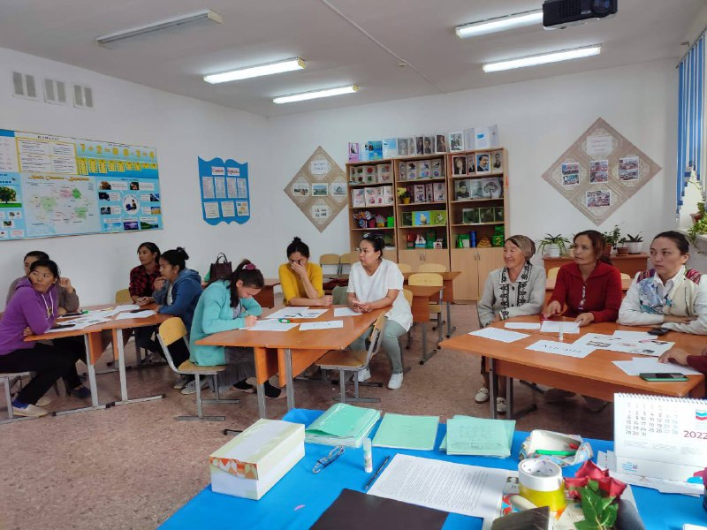

***“Баланың білімге бет алған болашақ сапары қандай болатыны оның білім баспалдағының алғашқы сатысына шыққанда өзін қалай сезінетініне, нені сезінетініне байланысты болады”.***

***В.А. Сухомлинский***

**Мектепке бейімделу бірден орын алмайды**

Бірінші сынып оқушысының бейімделуі 2 аптадан 6 айға созылуы мүмкін.

Бейімделу үзақтығы келесілерге байланысты:

* баланың **өзіндік ерекшеліктері**
* мектепке **дайындық деңгейі**
* **әлеуметтік дағдыларының даму** дәрежесі
* **ата-анасының көзқарасы**

**Ата-аналар арасында жағымды қарым-қатынас орнатып, жақын танысу мақсатында «Өзіме, көршіме» жаттығуы жүргізілді.**

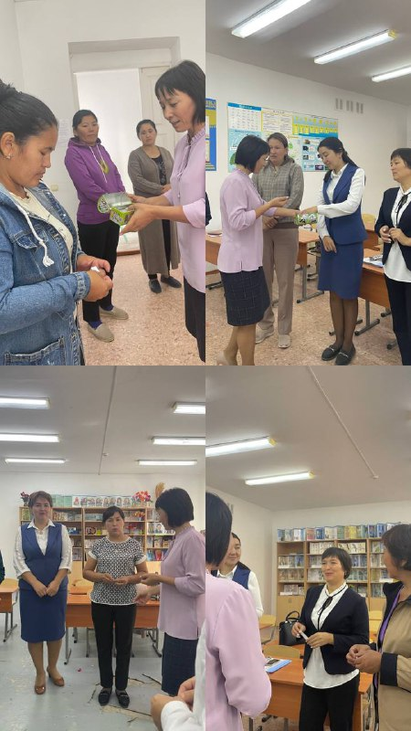 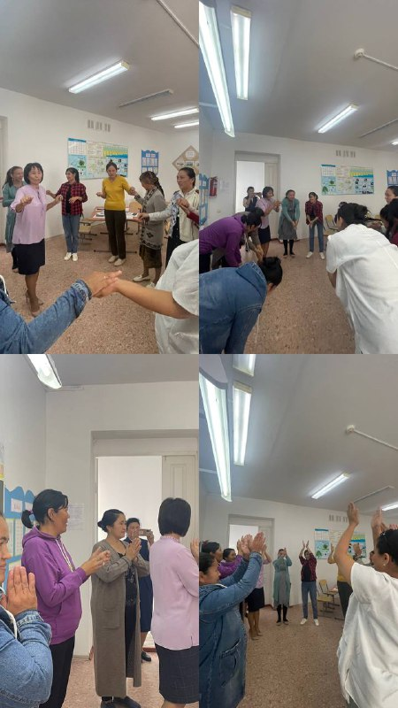

Ата-аналар алған әсерлерімен бөлісіп, кері байланыс орнатылды.

**Бейімделу кезеңін жеңілдету үшін ата-ана ретінде не істей аламын?**

* Күн тәртібін бір ыңғайға келтіру керек
* Баланың дұрыс тамақтануын қадағалау керек
* Еңбек пен демалыс, оқу тапсырмаларсы мен өзі қызыққан тапсырмаларды кезектестіру үшін жағдай жасау керек
* Үй тапсырмасын орындауға көмектесу керек
* Мұғалімдермен кеңесу керек
* Қабылдау мен махаббат ортасын қалыптастыру керек
* Балаға көңіл бөлу және шынайы қызығушылық таныту керек

**Тиімді ұйымдастырылған күн тәртібі деген не?!**

* Таза ауада жеткілікті демалу (күніне 3-3,5 сағат)
* Ояну мен ұйқыға жату уақыты қатаң белгіленген ұзақтығы жеткілікті ұйқы (таңғы сағат 7.00-де тұрамыз, 21.00-21.30-да ұйықтаймыз)

Мектептен кейін міндетті түрде келесілерді істеу керек:

* + Түстену
  + 1-1,5 сағат демалу
  + Сабақты бала ең сабырлы және демалып болған уақытта (сағат 15.00-17.00) оқу
  + Кешкі астан кейін (19.00-20.30) өз істерімен айналысу

Мысалы, қосулы жарықпен экраннан 2-5,5 метр қашықтықта отырып, күніне 40-45 минут теледидар көру.

**Мұғалімдермен ынтмақтастық орнатыңыз!**

* Баланың эмоциялық күйі туралы сұрап отырыңыз
* Мұғалімнен кеңес сұраңыз
* Үй тапсырмасын нақтылап сұрап алыңыз
* Мұғалімге балаңыздың эмоциялық және психикалық дамуының және мінез-құлқының ерекшеліктерін айтып беріңіз
* Көмек сұраңыз
* Балалар мен ата-аналар арасындағы мәселелер мен дауларды міндетті түрде мұғалімді қатыстыра отырып шешіңіз.

**«Гүл бейнесіндегі отбасы» әдістемесі**

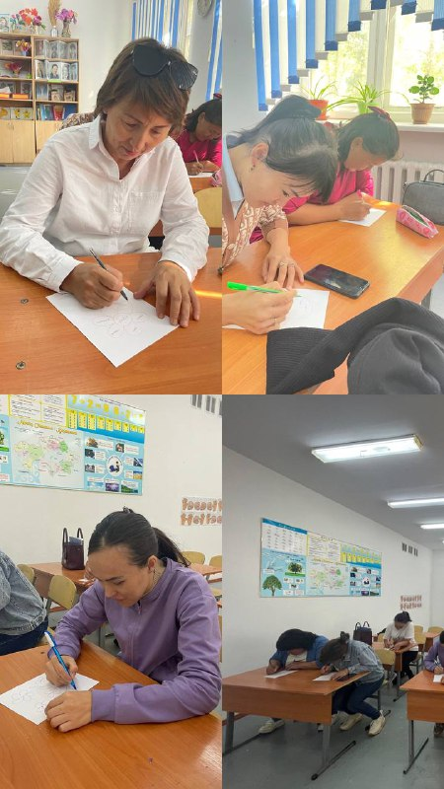

**ҚАПЕРГЕ АЛАТЫН ҚҰПИЯЛАР ! ! !**

**Мақтау**

**Көмек**

**Қолдау**

 **Балаңызға жақын бола түсуге көмектесетін 3 құпия**

**ӨТІНІШ**

**БҰЙРЫҚ**

**ТАПСЫРМА**

 **Мінез-құлықты басқаруға көмектесетін 3 құпия**

**Айналу**

**Шыдау**

**Ойлану**

 **Балаға қолайсыздықтарды бастан кешіруге үйрететін 3 құпия**

**ОСЫ ОҢАЙ ЕМЕС, БІРАҚ МАҢЫЗДЫ ІСТЕ СӘТТІЛІК ТІЛЕЙМІЗ!**